Prot. 85/4MR/CRER
Roma 24/05/2021
OGGETTO: modalità di accesso dei visitatori/familiari degli ospiti.
In ottemperanza all’ordinanza del Ministero della Salute del 8 maggio 2021, tenuto conto degli sforzi sinora compiuti per ridurre il rischio di diffusione del Covid 19 nella RSA e della facoltà del Medico Responsabile di rimodulare le misure previste nella succitata ordinanza in base anche all’evoluzione dello scenario epidemiologico oltre che alla necessità di continuare ad adottare misure volte a prevenire possibili trasmissioni di infezione, si riportano le indicazioni volte a regolamentare le modalità di accesso dei visitatori/familiari degli ospiti:
- Sono autorizzati esclusivamente gli incontri negli spazi esterni, appositamente attrezzati con n.2 postazioni (ogni postazione presenta un tavolo, sedie distanziate e divisorio in plexiglass), nel rispetto assoluto dei percorsi separati per gli ospiti e i visitatori/familiari secondo la mappa allegata alla presente (allegato 1).
- È consentito l’ingresso a non più di due visitatori per ospite.
- L’ingresso è consentito solo ai visitatori/familiari in possesso di Certificazione Verde Covid-19 (DECRETO-LEGGE 22 aprile 2021, n. 52), ossia le certificazioni comprovanti (vedi allegato 2):
- lo stato di avvenuta vaccinazione contro il SARS-CoV-2
o
- la guarigione dall'infezione da SARS-CoV-2,
o
- l'effettuazione di un test molecolare o antigenico rapido (entro 48 ore) con risultato negativo al virus SARS-CoV-2;
- Le visite andranno prenotate via e-mail o telefono con l’assistente sociale S. Sed settimanalmente. Di seguito la programmazione degli accessi (max 2 visitatori per Ospite, 2 postazioni):
 | LUN. | MAR | MERC | GIO | VEN | DOM
10.00-11.00 | Postazione 1  Postazione 2 | Postazione 1  Postazione 2 | Postazione 1  Postazione 2 | Postazione 1  Postazione 2 | Postazione 1  Postazione 2 | Postazione 1  Postazione 2
16.00-17.00 |  | Postazione 1  Postazione 2 |  | Postazione 1  Postazione 2 |  | Postazione 1  Postazione 2
- Permane l’obbligo di indossare la mascherina per tutti gli operatori anche negli spazi esterni della RSA e di igienizzare frequentemente le mani
- All’ingresso in RSA il personale in Servizio si occuperà di:
- Verificare con apposito modulo lo stato di salute del visitatore/familare e la temperatura corporea
- Ritirare e conservare il Patto di condivisione firmato dal visitatore/familiare che ha l’obbligo di compilarlo e consegnarlo (allegato 3);
- Vigilare il puntuale rispetto, da parte dei visitatori/familiari, delle norme igienico-sanitarie per prevenire la diffusione di Covid 19 (igienizzazione mani, igiene respiratoria, distanziamento di almeno 1 metro ospite/visitatore etc.).
in caso di mancata adesione anche ad una sola indicazione di cui sopra o di rilevazione di sintomi/febbre, il visitatore/familiare viene fatto allontanare immediatamente dalla RSA e -in caso di sintomi/febbre- viene invitato a contattare immediatamente il proprio medico di medicina generale.
Si ribadisce, inoltre, al Personale la necessità che tutti gli assistiti siano dotati sempre di mascherina (se tollerata) quando si trovano al di fuori della propria stanza. È compito di tutto il personale (dipendente, personale della cooperativa e consulenti) vigilare sul corretto impiego della mascherina da parte degli ospiti ed invitarli alla pulizia delle mani con gel disinfettante (almeno 2 volte per turno infermieristico e ogni qualvolta si dovesse rendere necessario).
Si dispone l’obbligo per tutti i visitatori/familiari di indossare SEMPRE la mascherina (almeno FFP2) durante gli incontri negli spazi esterni della RSA, di igienizzare frequentemente le mani, e di osservare le norme relative all’igiene respiratoria riportate nell’apposita infografica presente nella postazione, di rispettare rigorosamente i percorsi dedicati e di non introdurre oggetti o alimenti se non in accordo con la Struttara, che nel caso provvederà alla preventiva sanificazione. Il visitatore/familiare dovrà immediatamente allertare la Struttura in caso di comparsa di sintomatologia sospetta per COVD-19 o conferma di diagnosi di COVID-19 nei due giorni successivi alla visita.
La presente Direzione intende adottare con progressività quanto previsto dalla ordinanza del Ministero della Salute del 8 maggio 2021, in osservanza di quel princpio di massima cautela che ha sempre spinto le nostre azioni in questi mesi di pandemia e che ci ha consentito di non avere, sino ad oggi, casi di Covid 19 tra gli Ospiti. Pertanto, La Direzione si riserva la possibilità di modifcare in qualsiasi momento, in base alla situazione epidemiologica, quanto sopra disposto e di adottare ulteriori misure in linea con quanto indicato nella succitata Ordinanza. In base al numero di richieste pervenute di prenotazione, la Direzione si riserva la possibilità di implementare gli spazi settimanali dedicati agli incontri.
Roma 21/05/2021
Dott Walter Verrusio
Medico Responsabile
Allegato 1.

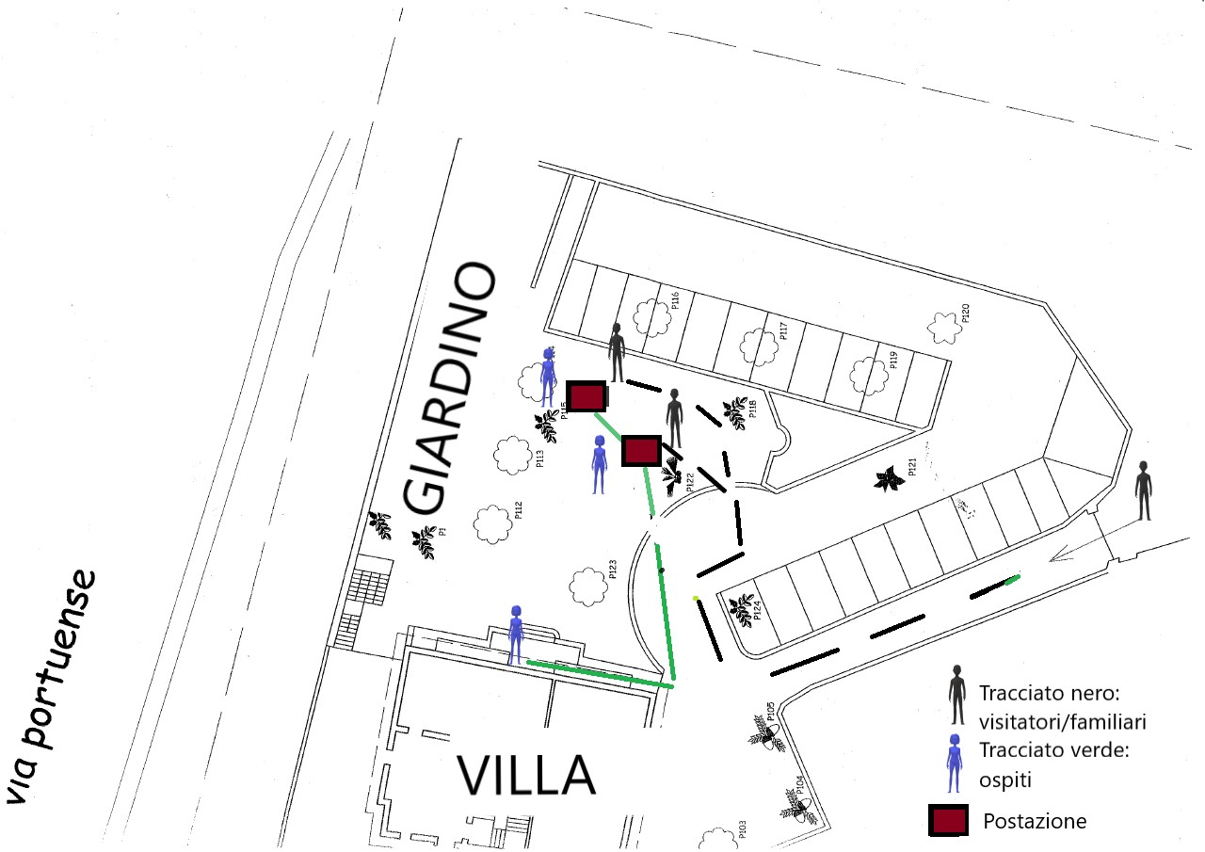

Allegato 2.
https://www.salute.gov.it/portale/p5_1_1.jsp?lingua=italiano&faqArea=nuovoCoronavirus&id=264
1. Che cosa si intende per certificazione verde Covid-19?
Per certificazione verde si intende una certificazione comprovante uno dei seguenti stati:

- l’avvenuta vaccinazione contro il SARS-CoV-2
- la guarigione dall’infezione da SARS-CoV-2 (che corrisponde alla data di fine isolamento, prescritto a seguito del riscontro di un tampone positivo)
- il referto di un test molecolare o antigenico rapido per la ricerca del virus SARS-CoV-2 e che riporti un risultato negativo, eseguito nelle 48 ore antecedenti.
Esempi:
- il normale certificato vaccinale rilasciato dalla Regione o dalla ASL alla fine del ciclo vaccinale, che indica anche il numero di dosi somministrate rispetto al numero di dosi previste per l’individuo, è considerato un certificato verde Covid-19
- il normale certificato vaccinale rilasciato dalla Regione o dalla ASL dopo la prima dose, che indica la data della seconda dose (se prevista), è considerato un certificato verde Covid-19
- il certificato di fine isolamento rilasciato dalla ASL è considerato un certificato verde Covid-19
- il referto del test antigenico negativo effettuato presso le farmacie autorizzate o i medici di medicina generale/pediatri di libera scelta è considerato un certificato verde Covid-19.

2. Chi rilascia la certificazione verde Covid-19? E che validità hanno le certificazioni verdi Covid19?

- La certificazione verde Covid-19 di avvenuta vaccinazione contro il SARS-CoV-2 viene rilasciata in formato cartaceo o digitale dalla struttura sanitaria o dal Servizio Sanitario Regionale di competenza. Al momento, la validità è dal quindicesimo giorno dopo la somministrazione della prima dose fino alla data prevista per il completamento del ciclo vaccinale (quando sono previste 2 dosi) e di nove mesi dal completamento del ciclo vaccinale.
- La certificazione verde Covid-19 di avvenuta guarigione da COVID-19, viene rilasciata in formato cartaceo o digitale, contestualmente alla fine dell’isolamento, dalla struttura ospedaliera presso cui si è effettuato un ricovero, dalla ASL competente, dai medici di medicina generale o dai pediatri di libera scelta. Al momento, la validità è di sei mesi dalla data di fine isolamento.
- La certificazione verde Covid-19 di effettuazione di un test antigenico rapido o molecolare per la ricerca del virus SARS-CoV-2 con esito negativo è rilasciata dalle strutture sanitarie pubbliche, private autorizzate, accreditate, dalle farmacie o dai medici di medicina generale e dai pediatri di libera scelta che erogano tali test. La validità della certificazione è di 48 ore dal prelievo del materiale biologico.

Allegato 3. PATTO DI CORRESPONSABILITÀ
Condivisione delle misure organizzative, igienico-sanitarie e dei comportamenti individuali volti al contenimento della diffusione del contagio da COVID-19.
Il periodo di chiusura delle RSA, determinato dall’emergenza Covid-19, ha rappresentato un tempo di grande fatica anche per i familiari/amici/parenti degli ospiti. In un periodo così particolare, la dimensione della socialità e del consolidamento di relazioni significative evidenzia la necessità di garantire una ripresa delle attività dei servizi, nel rispetto delle norme volte a contenere e prevenire i rischi del contagio. Il contesto attuale risulta complessivamente modificato rispetto all’inizio dell’emergenza pandemica e le conseguenti riflessioni ci portano a collocare la logica degli interventi in una prospettiva di ripresa graduale verso la normalità.
Per poter assicurare una adeguata riapertura dei servizi, è fondamentale costruire un percorso volto a coinvolgere i familiari/amici/parenti (di seguito denominati “visitatori”) attraverso un patto di corresponsabilità finalizzato al contenimento del rischio.
Il sottoscritto,Ilan David Barda in qualità di Presidente e Legale Rappresentante dell’Ente denominato: Casa di Riposo Ebraica di Roma - RSA Ebraica, CF: 80203310588, sito in Roma, Via Portuense 214-216
E
il/la signor/a ………………………………………………., in qualità di …………………………………………………. di ……………………………………………., nato/a a ……………………………………………… il …………………, residente in ………………………….., via……………………, n. ……. e domiciliato in……………..……………………………….., via……………………………………………………., n. ……, sottoscrivono il seguente patto di corresponsabilità relativo all’incontro con l’ospite ……………………….....................................
➢ In particolare, il gestore dichiara:
• di aver fornito al visitatore puntuale informazione rispetto ad ogni dispositivo organizzativo e igienico sanitario adottato per contenere la diffusione del contagio da COVID-19 e di impegnarsi, durante il periodo di frequenza al servizio, a comunicare eventuali modifiche o integrazioni delle disposizioni;
• di avvalersi di personale adeguatamente formato sulle procedure igienico sanitarie di contrasto alla diffusione del contagio. Il personale stesso si impegna ad osservare scrupolosamente ogni prescrizione igienico sanitaria e a recarsi al lavoro solo in assenza di ogni sintomatologia riferibile al COVID-19;
• di impegnarsi a realizzare le procedure previste per l’ingresso e ad adottare tutte le prescrizioni igienico sanitarie previste dalla normativa vigente;
• di attenersi rigorosamente, nel caso di acclarata infezione da COVID-19 da parte di un ospite o persona frequentante il servizio, a ogni disposizione dell’autorità sanitaria competente.
➢ In particolare, il visitatore dichiara:
• di essere a conoscenza delle misure di contenimento del contagio vigenti alla data odierna;
• di non essere COVID-19 positivo accertato ovvero è stato COVID-19 positivo accertato e dichiarato guarito a seguito di duplice tampone negativo ovvero di non essere sottoposto ad alcuna misura di quarantena per contatto con caso COVID-19;
• di impegnarsi a restare presso il proprio domicilio, comunicando alla RSA disdetta dell’appuntamento prenotato, in presenza di temperatura corporea superiore a 37,5° o di altri sintomi e di informare tempestivamente il medico di medicina generale;
• di impegnarsi a comunicare tempestivamente alla RSA l’eventuale comparsa di sintomatologia sospetta per COVD-19 o conferma di diagnosi di COVID-19 nei due giorni successivi alla visita.
• di essere stato adeguatamente informato dai responsabili del servizio di tutte le disposizioni organizzative e igienico sanitarie per la sicurezza e per il contenimento del rischio di diffusione del contagio da COVID-19 ed in particolare delle disposizioni per gli accessi e l’uscita dal servizio;
• di sottoporsi a screening di sintomi COVID-19 al momento dell’ingresso e di esibire tutta la documentazione richiesta prima dell’incontro con l’ospite.
Luogo e data, …………………………………………………………………….
Letto e sottoscritto:
Il visitatore Il Rappresentante Legale

